

Estadísticas
Trimestre
Enero-Marzo 2024

GOBIERNO MUNICIPAL DE PUERTO VALLARTA, JALISCO 2021-2024

Estadísticas
Trimestre Enero-Marzo 2024

Con fundamento en lo establecido en el artículo 8.1 fracción VI inciso n) de la Ley de Transparencia y Acceso a la Información Pública del Estado de Jalisco y sus Municipios, se emite el presente reporte con estadísticas generadas en cumplimiento de las facultades, competencias y/o funciones de la Administración Pública del Municipio de Puerto Vallarta, Jalisco, en el periodo comprendido del 01 de Enero al 31 de Marzo del año 2024.
El contenido del presente reporte estadístico se establece de conformidad con indicadores y acciones relevantes que se informan en el periodo correspondiente, desglosados en los 5 Ejes del Plan Municipal de Desarrollo y Gobernanza 2021-2024:
Eje 1. Seguridad y Protección Civil
Eje 2. Bienestar de las personas
Eje 3. Prosperidad económica incluyente
Eje 4. Territorio y protección ambiental
Eje 5. Gobierno para resultados

CONTENIDO

ESTADÍSTICAS- EJE 1. SEGURIDAD Y PROTECCIÓN CIVIL
- Percepción de Inseguridad …………………………………………………………………………………………………….…….. 06
- Incidencia Delictiva ………………………………………………………………………………………………………………………. 06
- Personas Detenidas …………………………………………………………………………………………………………..…………. 07
- Vehículos y motocicletas con reporte de robo recuperados …………………………………………………………. 07
- Operativos de seguridad implementados por la dirección de seguridad ciudadana ……………………… 08
- Reportes de violencia familiar atendidos por parte de la dirección de seguridad ciudadana ………... 08
- Acciones realizadas en atención a las mujeres víctimas de violencia ……………………………………………. 09
- Datos de intervenciones en crisis y riesgo suicida ………….…………………………………………………………….. 09
- Datos de trabajo social en materia de psicología en atención a detenidos y sus familiares .…………. 10
- Atención de llamadas de Emergencia ……………………………………………………………………………………………10
- Atención de reportes por la policía ecológica ……………………………………………………………………..……..… 11
- Población de 18 años y más, y los principales problemas Embotellamientos frecuentes
en las calles y avenidas……………………………………………………………………………………………………..……….…. 11
- Índice de Desempeño de la Policía Municipal ………………………………………………………………….…………... 12
- Servicios de Emergencia………………………………………………………………………………………………………….…… 12
- Incidencias por delegación ………………………………………………………………………………………………………..… 13

ESTADÍSTICAS- EJE 2. BIENESTAR DE LAS PERSONAS
- Intervención en la infraestructura del alumbrado público en el Municipio....................................... 14
- Acciones del servicio de cementerios municipales realizadas por parte ….………………………………..…. 14
- Acciones del servicio de rastro municipal realizadas …….…………………………………………………………..…. 15
- Situación de pobreza …………………………………………………………………………………………………………………… 15
- Población en condición de pobreza multidimensional…………………………………………………………...….…. 16
- Población en condiciones de rezago educativo ………………………………………………………………………...... 16
- Vulnerabilidad por ingresos …………………………………………………………………………………………………….…. 17
- Carencia Social …………………………………………………………………………………………………………………….……. 17
- El acceso a un servicio de agua potable…………………………………………………………………………………….... 18
- Infraestructura de los servicios de agua potable …………………………………………………………………….….. 18

- Talleres Culturales …………………………………………………………………………………………………………………..……. 19
- Alumnos atendidos en hospital la joya con el programa seguro contra accidentes escolares ………… 19
- Apoyos a personas que cuentan con alguna discapacidad …………………………………………………………..… 20
- Acciones en la prevención y control del VIH-SIDA e infecciones de transmisión sexual ……………….... 20
- Acciones brindadas por el instituto municipal de la mujer ……………………………………………………..……... 21

ESTADÍSTICAS- EJE 3. PRÓSPERIDAD ECONÓMICA INCLUYENTE
- Derrama Económica por actividades Turísticas …………………………………………………………………………….… 22
- Asesorías en materia de desarrollo económico y empresarial …………………………………………………….…. 22
- Número de emprendedores y empresarios capacitados por el FOJAL ……………………………………………. 23
- Monto de financiamiento generado por el FOJAL ………………………………………………………………………..… 23
- Número de Financiamientos Generados por el FOJAL…………………………………………………………………….. 24
- Porcentaje de empleos formales con remuneración mayor a tres salarios mínimos en las Pymes .... 24
- Acciones en materia de fomento ………………………………………………………………………………………………….... 25
- Regularización de actividad Comercial ………………………………………………………………………………………...… 25
- Medidas Administrativa para Regulación de Negocios Informales………………………………………………….. 26
- Atención ciudadana en temas de Inspección de Negocios……………………………………………………………… 26

ESTADISTICAS-EJE 4. TERRITORIO Y PROTECCIÓN AMBIENTAL
- Toneladas de basura recolectadas en el Municipio de Puerto Vallarta, Jalisco ………………………….….… 27
- Número de playas certificadas en el municipio …………………………………………………………………………...…. 27
- Clasificación de las playas de acuerdo al monitoreo de la calidad del agua de mar………………………….. 28
- Acciones implementadas para concientización al Medio Ambiente ……………………………………………….. 28
- Acciones de conservación y rescate de fauna …………………………………………………………………………………. 29
- Tramites de edificación y de construcción en el Municipio……………………………………………………………… 29
- Acciones en materia de dictaminación …………………………………………………………………………………………… 30
- Acciones en materia de inspección de obra ………………………………………………………………………………….... 30

ESTADISTICAS- EJE 5. GOBIERNO PARA RESULTADOS
- Declaraciones patrimoniales ………………………………………………………………………………………………………..… 31
- Glosa Financiera …………………………………………………………………………………………………………………………….. 31
- Transparencia y redición de cuentas………………………………………………………………………………………………. 32
- Mantenimiento Municipal ………………………………………………………………………………………………………….…. 32
- Registro de Cuentas Catastrales …………………………………………………………………………………………………….. 33
- Cartas de Residencia ………………………………………………………………………………………………………………………. 33
- Tramites ante el Registro civil …………………………………………………………………………………………………….…... 34
- Pasaporte ………………………………………………………………………………………………………………………………………… 34
- Servicios ofrecidos por la Procuraduría Social …………………………………………………………………………………. 35
- Percepción de efectividad del Gobierno para resolver problemáticas ………………………………………….... 35

EJE 1. SEGURIDAD Y PROTECCIÓN CIVIL

- Percepción de Inseguridad
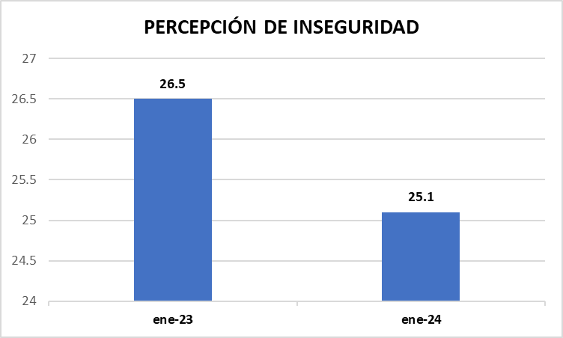

Durante el periodo de enero a marzo de 2024, se registró el porcentaje de la población de 18 años y más que considera insegura la Ciudad de Puerto Vallarta. Este dato se compara con los resultados de la encuesta del mismo periodo del año anterior, realizada por el Instituto de Información Estadística y Geográfica de Jalisco (IIEG) a través de la Encuesta Nacional de Seguridad Pública Urbana (ENSU). Puedes encontrar más información en la ficha informativa disponible en el siguiente enlace: https://iieg.gob.mx/ns/?page_id=25228
- Incidencia Delictiva

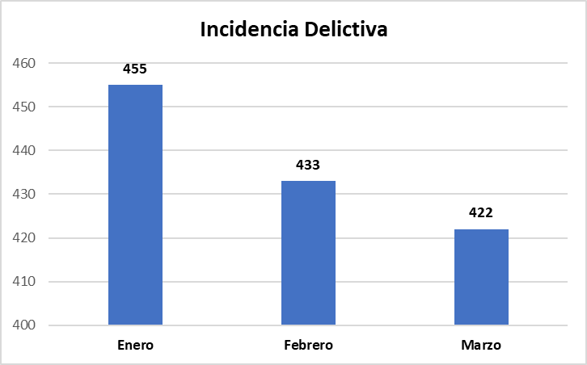

Durante el último trimestre, de enero a marzo de 2024, se analiza la Incidencia Delictiva del Municipio de Puerto Vallarta. Los datos provienen de los Datos Abiertos del Secretariado Ejecutivo del Sistema Nacional de Seguridad Pública. Puedes acceder a más información en el siguiente enlace: Datos Abiertos del Secretariado Ejecutivo del Sistema Nacional de Seguridad Pública.https://www.gob.mx/sesnsp/acciones-y-programas/incidencia-delictiva-del-fuero-comun-nueva-metodologia?state=published

- Personas Detenidas
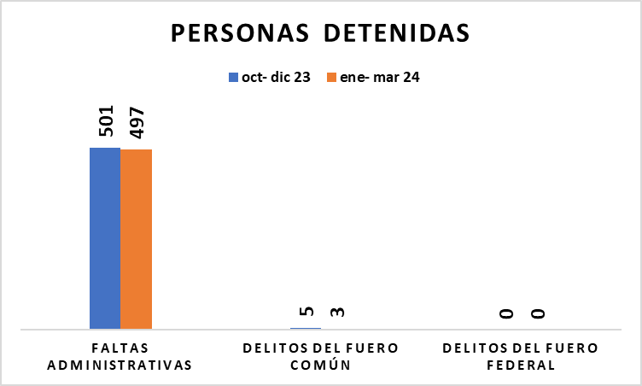

Se reporta el número de personas detenidas e ingresadas a los separos municipales por la Dirección de Seguridad Ciudadana de nuestro Municipio, durante los trimestres de octubre a diciembre de 2023 y de enero a marzo de 2024. Los datos son generados por la propia Dirección de Seguridad Ciudadana.

- Vehículos y motocicletas con reporte de robo recuperados por la dirección de seguridad ciudadana y puestos a disposición del ministerio público correspondiente.

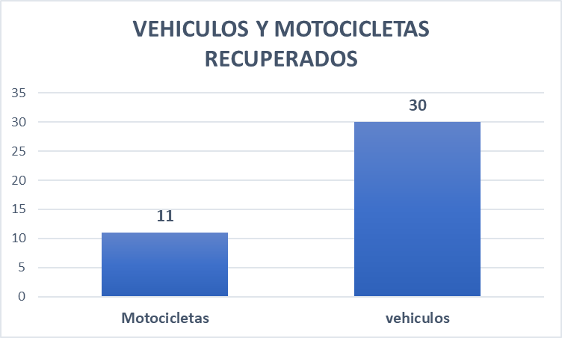

Durante el trimestre comprendido entre enero y marzo de 2024, la Dirección de Seguridad Ciudadana recuperó vehículos y motocicletas con reporte de robo, los cuales fueron puestos a disposición del Ministerio Público correspondiente. Estos datos provienen de información generada por la propia Dirección de Seguridad Ciudadana.

- Operativos de seguridad implementados por la dirección de seguridad ciudadana.

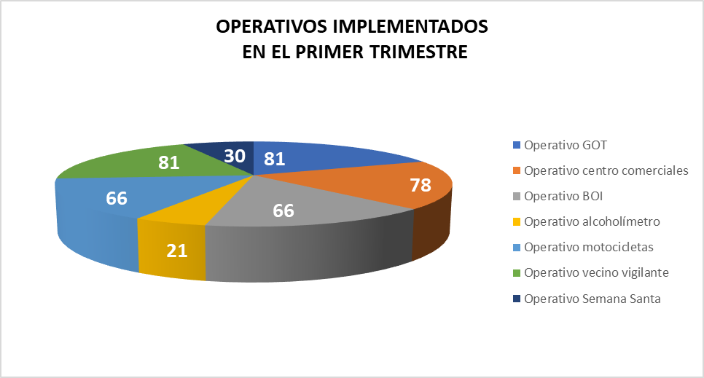

Durante el trimestre de enero a marzo de 2024, la Dirección de Seguridad Ciudadana implementó diversos operativos de seguridad. Estos datos son generados por la propia Dirección de Seguridad Ciudadana.

- Reportes de violencia familiar atendidos por parte de la dirección de seguridad ciudadana.

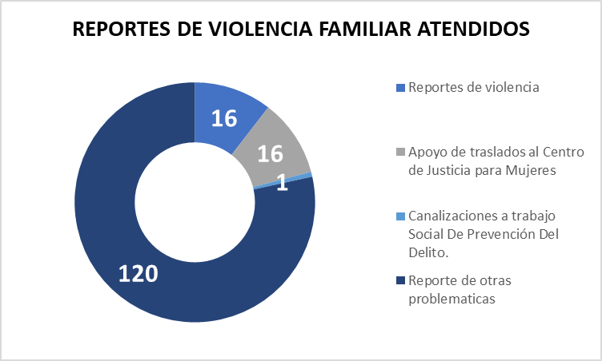

Reportes de violencia familiar atendidos por parte de la dirección de seguridad ciudadana, en el trimestre comprendido de enero a marzo 2024. Fuente: Dato Generado por la Dirección de Seguridad Ciudadana.

- Acciones realizadas por parte de la dirección de seguridad ciudadana en atención a las mujeres víctimas de violencia.
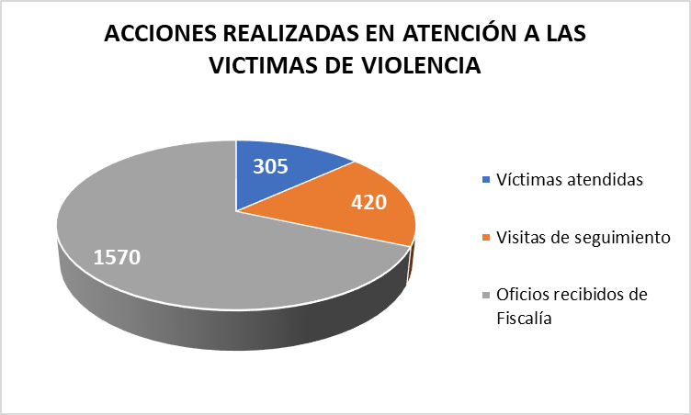

Acciones realizadas por parte de la dirección de seguridad ciudadana en atención a las mujeres víctimas de violencia, en el trimestre comprendido de enero a marzo 2024. Fuente: Dato Generado por la Dirección de Seguridad Ciudadana.

- Datos de intervenciones en crisis y riesgo suicida realizadas por parte de la dirección de seguridad ciudadana.

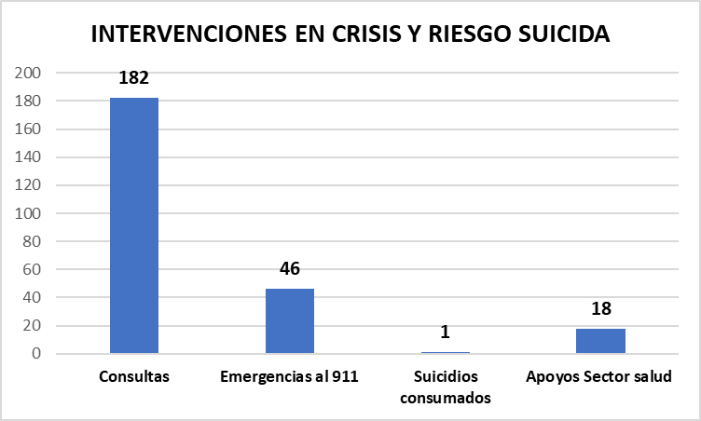

Datos de intervenciones en crisis y riesgo suicida realizadas por parte de la dirección de seguridad ciudadana, en el trimestre comprendido de enero a marzo 2024. Fuente: Dato Generado por la Dirección de Seguridad Ciudadana.

- Datos de trabajo social en materia de psicología por parte de la dirección de seguridad ciudadana en atención a detenidos y sus familiares

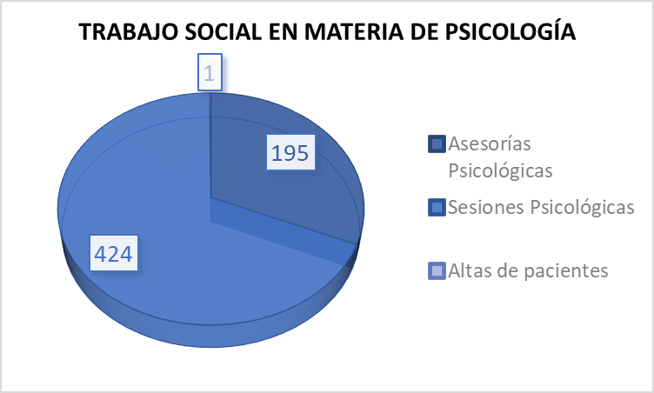

Datos de trabajo social en materia de psicología por parte de la dirección de seguridad ciudadana en atención a detenidos y sus familiares, en el trimestre comprendido de enero a marzo 2024. Fuente: Dato Generado por la Dirección de Seguridad Ciudadana.

- Atención de llamadas de Emergencia

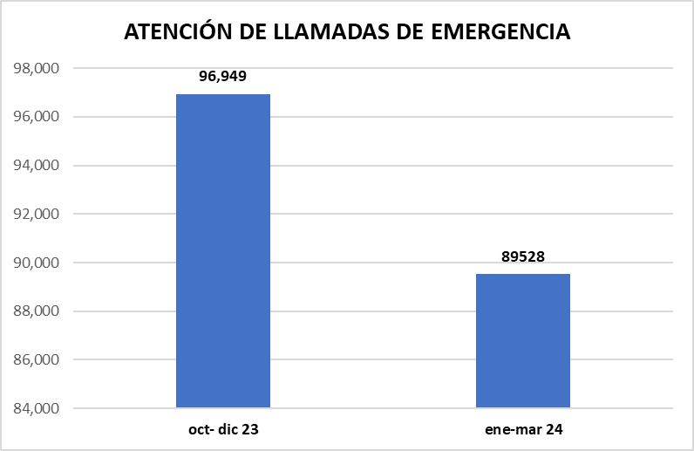

Atención de llamadas de Emergencia por la dirección de seguridad ciudadana de nuestro Municipio, en los trimestres comprendidos de oct. a diciembre 2023 y de enero a marzo 2024. Fuente: Dato Generado por la Dirección de Seguridad Ciudadana.

- Atención de reportes por la policía ecológica

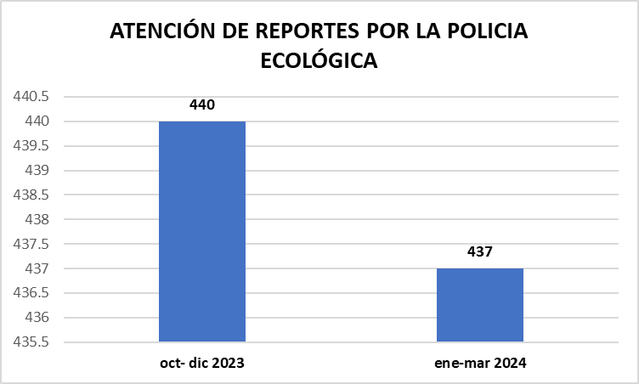

Atención de reportes por la policía ecológica, perteneciente a la dirección de seguridad ciudadana, de nuestro Municipio, en los trimestres comprendidos de oct. a diciembre 2023 y de enero a marzo 2024. Fuente: Dato Generado por la Dirección de Seguridad Ciudadana.

- Porcentaje de la población de 18 años y más, y los principales problemas Embotellamientos frecuentes en las calles y avenidas

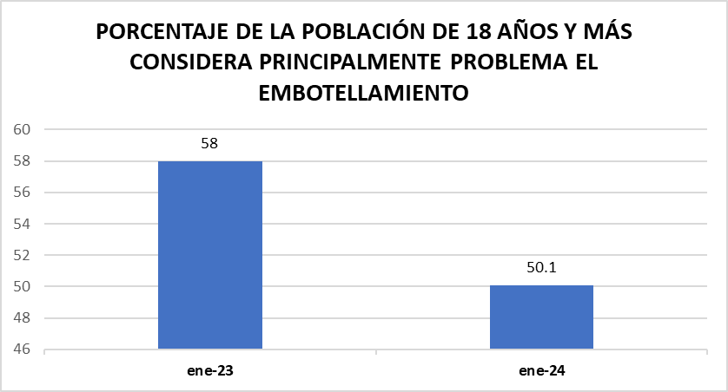

Porcentaje de la población de 18 años y más que considera como uno de los principales problemas el Embotellamientos frecuentes en las calles y avenidas. Ficha informativa del periodo de Enero a Marzo del 2024, en comparación con el resultado de la encuesta del periodo de enero a marzo del 2023 del Instituto de Información Estadística y Geográfica de Jalisco (IIEG)- DATOS DE Encuesta Nacional de Seguridad Pública Urbana (ENSU). https://iieg.gob.mx/ns/?page_id=25228

- Índice de Desempeño de la Policía Municipal

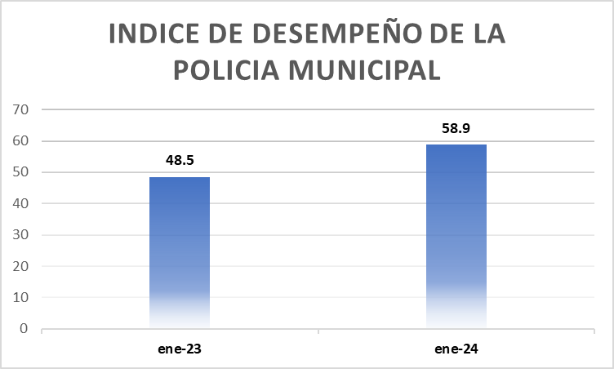

Índice de Desempeño de la Policía Municipal de Puerto Vallarta, Ficha informativa del periodo de Enero a Marzo del 2024 del Instituto de Información Estadística y Geográfica de Jalisco (IIEG)- DATOS DE Encuesta Nacional de Seguridad Pública Urbana (ENSU).

- Servicios de Emergencia

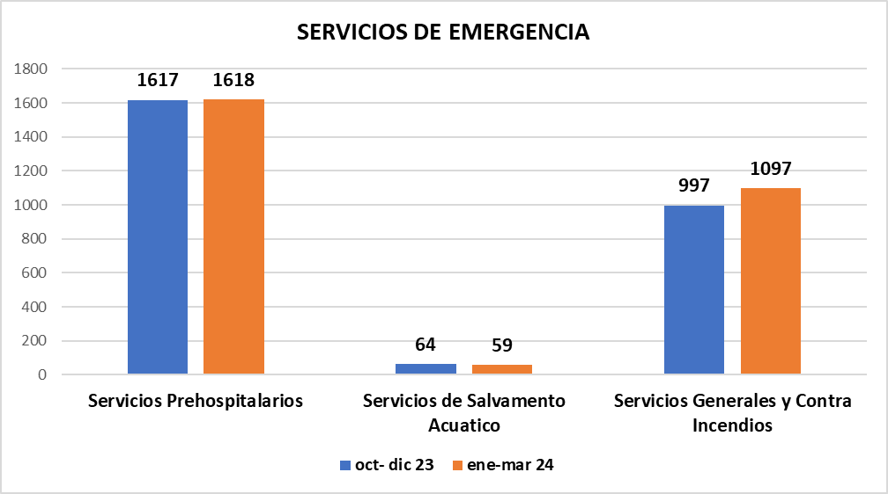

Servicios de Emergencia que fueron atendidos por la dirección de Protección Civil y Bomberos de nuestro Municipio, en los trimestres comprendidos de octubre a diciembre 2023 y de enero a marzo 2024. Fuente: Dato Generado por la Dirección de Protección Civil y Bomberos.

- Incidencias por delegación

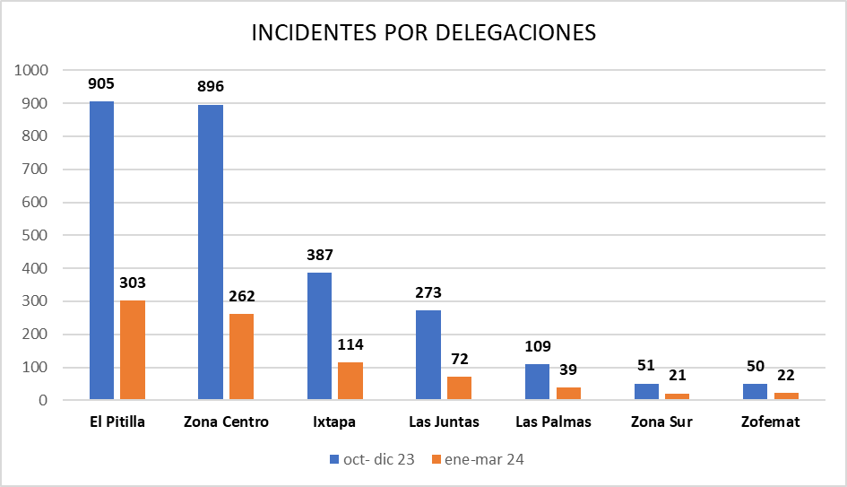

Incidencias atendidas en las delegaciones al interior de nuestro municipio por la dirección de Protección Civil y Bomberos, en los trimestres comprendidos de octubre a diciembre 2023 y de enero a marzo 2024. Fuente: Dato Generado por la Dirección de Protección Civil y Bomberos.

EJE 2. BIENESTAR DE LAS PERSONAS

- Intervención en la infraestructura del alumbrado público en el Municipio

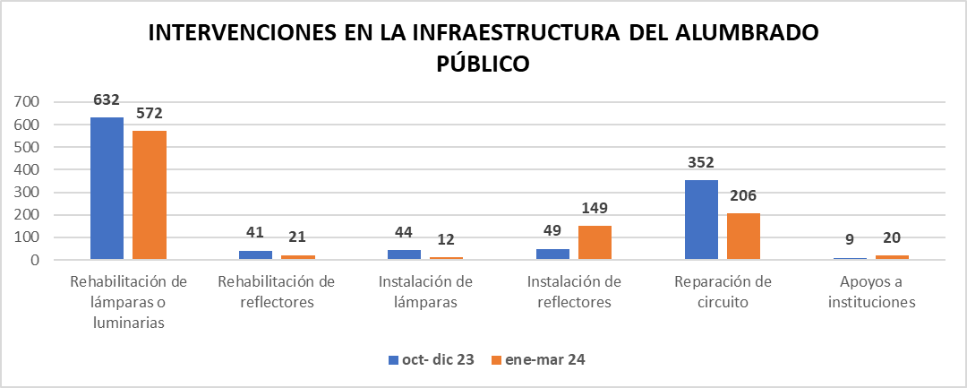

Intervenciones realizadas en la infraestructura del alumbrado público en el interior de nuestro Municipio, llevadas a cabo por la dirección de Servicios Públicos Municipales, en los trimestres comprendidos de octubre a diciembre 2023 y de enero a marzo 2024. Fuente: Dato Generado por la Dirección de Servicios Públicos Municipales.

- Acciones del servicio de cementerios municipales realizadas por parte de la dirección de servicios públicos municipales

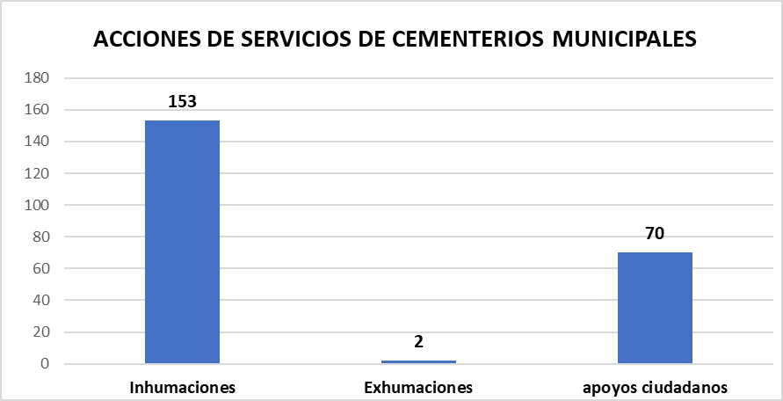

Acciones del servicio de cementerios municipales realizadas por parte de la dirección de servicios públicos municipales, llevadas a cabo en el trimestre de enero a marzo 2024. Fuente: Dato Generado por la Dirección de Servicios Públicos Municipales.

- Acciones del servicio de rastro municipal realizadas por parte de la dirección de servicios públicos municipales

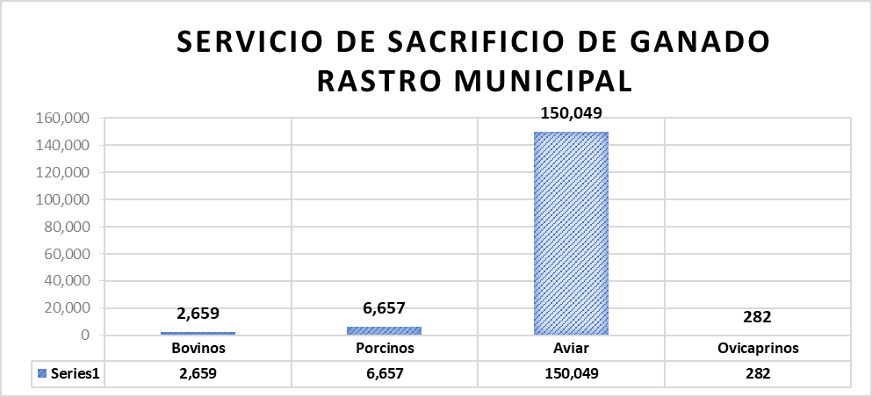

Acciones del servicio de rastro municipal realizadas por parte de la dirección de servicios públicos municipales, llevadas a cabo en el trimestre de enero a marzo 2024. Fuente: Dato Generado por la Dirección de Servicios Públicos Municipales.

- Situación de pobreza

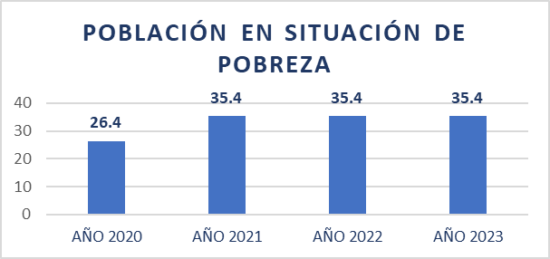

Población en condición de pobreza en el municipio de Puerto Vallarta. Fuente: Informes anuales sobre la situación de pobreza y rezago social de Puerto Vallarta, Jalisco. 2020, 2021, 2022 y 2023- secretaria de Bienestar- Basado en datos del CONVEVAL e INEGI, a la fecha de elaboración del presente informe, la fuente no ha actualizado la base de datos. https://www.gob.mx/bienestar/documentos/informe-anual-sobre-la-situacion-de-pobreza-y-rezago-social

- Población en condición de pobreza multidimensional

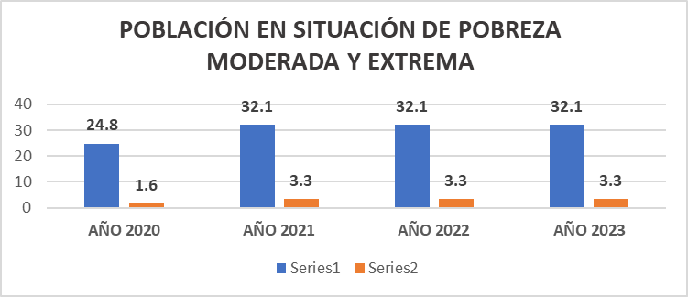

Población en condición de pobreza multidimensional en el municipio de Puerto Vallarta. Fuente: Informes anuales sobre la situación de pobreza y rezago social de Puerto Vallarta, Jalisco. 2020, 2021, 2022 y 2023- secretaria de Bienestar- Basado en datos del CONVEVAL e INEGI. A la fecha de elaboración del presente informe, la fuente no ha actualizado la base de datos. https://www.gob.mx/bienestar/documentos/informe-anual-sobre-la-situacion-de-pobreza-y-rezago-social

- Población en condiciones de rezago educativo

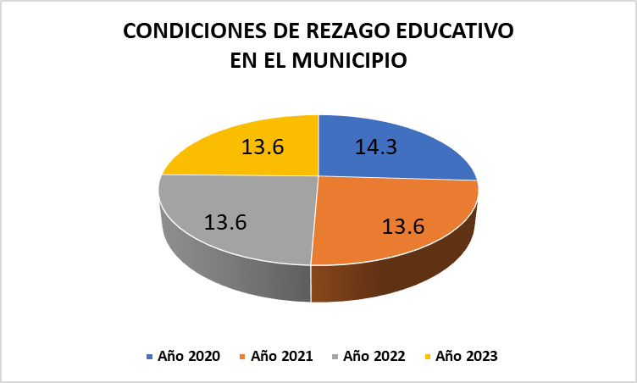

Población en condición de rezago educativo en el municipio de Puerto Vallarta. Fuente: Informes anuales sobre la situación de pobreza y rezago social de Puerto Vallarta, Jalisco. 2020, 2021, 2022 y 2023- secretaria de Bienestar- Basado en datos del CONVEVAL e INEGI. A la fecha de elaboración del presente informe, la fuente no ha actualizado la base de datos.

- Vulnerabilidad por ingresos
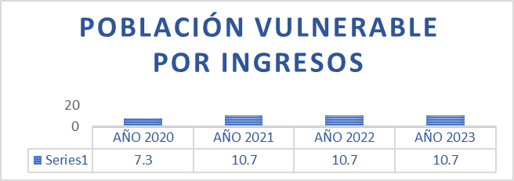

Población en condición de vulnerabilidad por ingresos en el municipio de Puerto Vallarta. Fuente: Informes anuales sobre la situación de pobreza y rezago social de Puerto Vallarta, Jalisco. 2020, 2021, 2022 y 2023- secretaria de Bienestar- Basado en datos del CONVEVAL e INEGI. A la fecha de elaboración del presente informe, la fuente no ha actualizado la base de datos. https://www.gob.mx/bienestar/documentos/informe-anual-sobre-la-situacion-de-pobreza-y-rezago-social

- Carencia Social

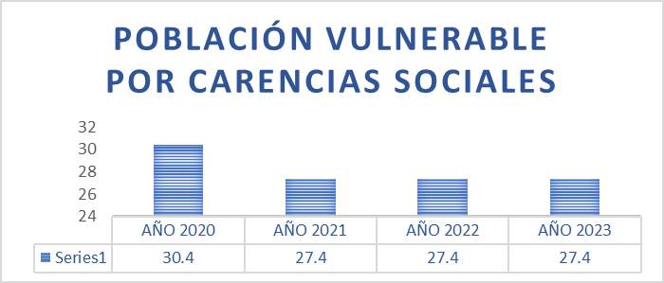

Población en condición de vulnerabilidad por carencias sociales en el municipio de Puerto Vallarta. Fuente: Informes anuales sobre la situación de pobreza y rezago social de Puerto Vallarta, Jalisco. 2020, 2021, 2022 y 2023- secretaria de Bienestar- Basado en datos del CONVEVAL e INEGI. A la fecha de elaboración del presente informe, la fuente no ha actualizado la base de datos. https://www.gob.mx/bienestar/documentos/informe-anual-sobre-la-situacion-de-pobreza-y-rezago-social

- El acceso a un servicio de agua potable implementación de programa Aguamaticos

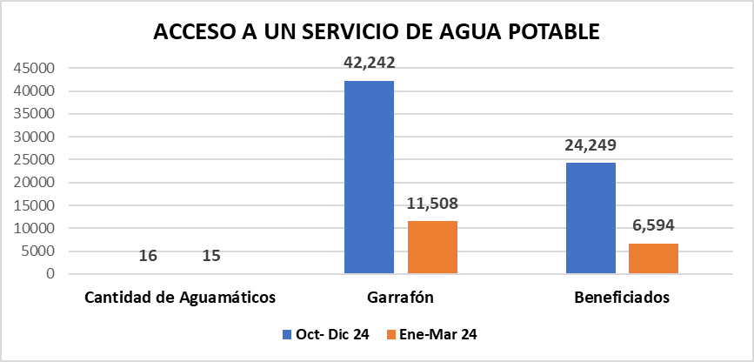

El acceso a un servicio adecuado de agua potable y saneamiento de aguas residuales tiene un impacto positivo en la salud de la población. Por esta razón, el Organismo Público Sistema de Agua Potable, Drenaje y Alcantarillado de Puerto Vallarta, Jalisco (SEAPAL Vallarta), implementa el programa Aguamaticos. La información sobre este programa es generada por el propio organismo.

- Infraestructura de los servicios de agua potable

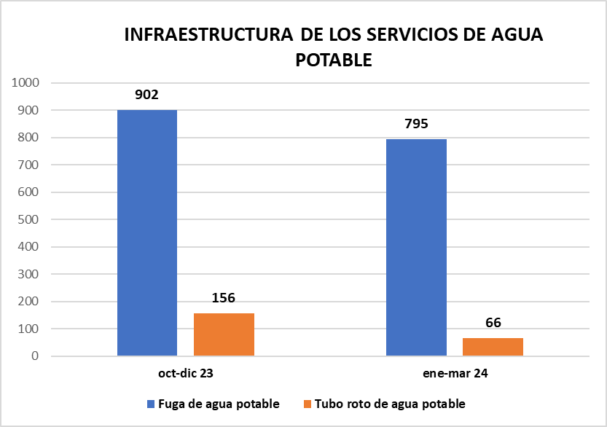

Servicios realizados en el primer trimestre del año, para la mejora de la infraestructura del servicio de agua potable en nuestro municipio, mismas que impacta positivamente en la salud de la población, por lo que, el Organismo Público Sistema de Agua Potable, Drenaje y Alcantarillado de Puerto Vallarta, Jalisco (SEAPAL Vallarta). Fuente de información generado por el Organismo.

- Talleres Culturales

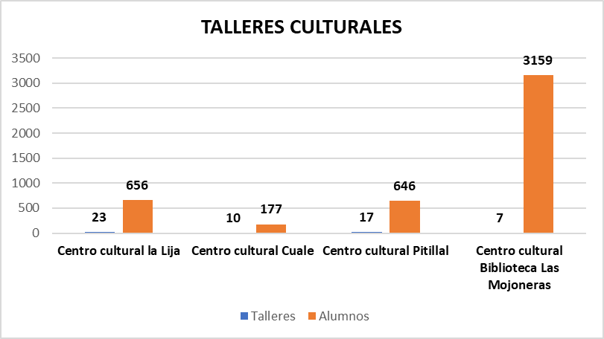

El Instituto Vallartense de Cultura, como organismo público descentralizado, desempeña un papel fundamental en la promoción y fortalecimiento de la cultura en todas sus formas., por lo que ha organizado talleres en cuatro sedes diferentes: Centro Cultural la Lija, Centro Cultural Cuale, Centro Cultural Pitillal y Centro Cultural Biblioteca Mojoneras, durante este trimestre estos fueron los resultados. Fuente de Información generada por el Instituto.

- Alumnos atendidos en hospital la joya con el programa seguro contra accidentes escolares

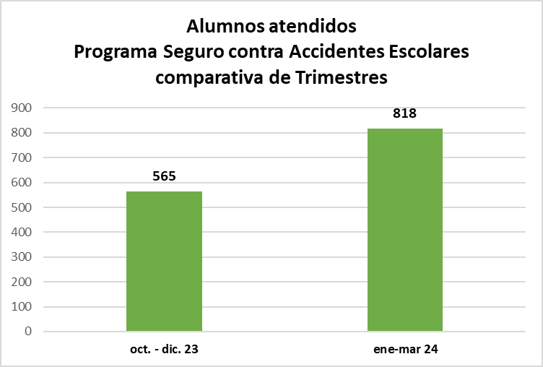

Alumnos atendidos en hospital la joya con el programa seguro contra accidentes escolares, llevado a cabo dicho programa por la Dirección de Desarrollo Social, servicio brindado en comparativa en los trimestres comprendidos de octubre a diciembre y de enero a marzo 2024. Fuente: Dato Generado por la Dirección de Desarrollo Social.

- Apoyos a personas que cuentan con alguna discapacidad por parte del consejo municipal para la discapacidad

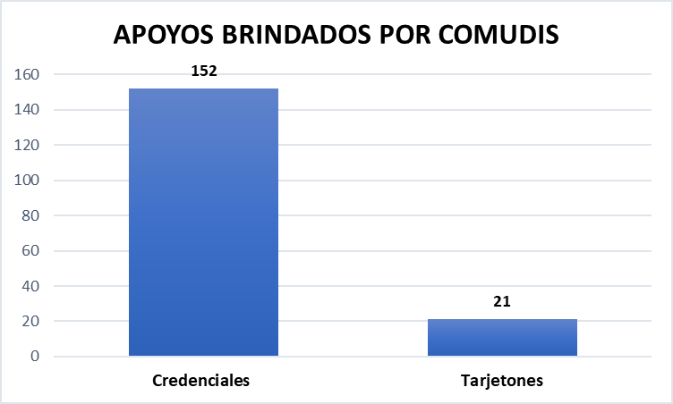

Apoyos a personas que cuentan con alguna discapacidad por parte del consejo municipal para la discapacidad durante el trimestre de enero a marzo 2024. Fuente: Dato Generado por la Dirección de Desarrollo Social.

- Acciones en la prevención y control del VIH-SIDA e infecciones de transmisión sexual por parte del consejo municipal del síndrome de inmunodeficiencia adquirida.

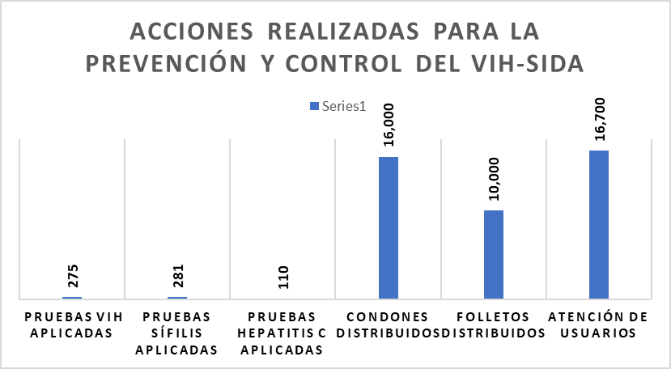

Acciones en la prevención y control del VIH-SIDA e infecciones de transmisión sexual por parte del consejo municipal del síndrome de inmunodeficiencia adquirida. durante el trimestre de enero a marzo 2024. Fuente: Dato Generado por la Dirección de Desarrollo Social.

- Acciones brindadas por el Instituto Municipal de la Mujer

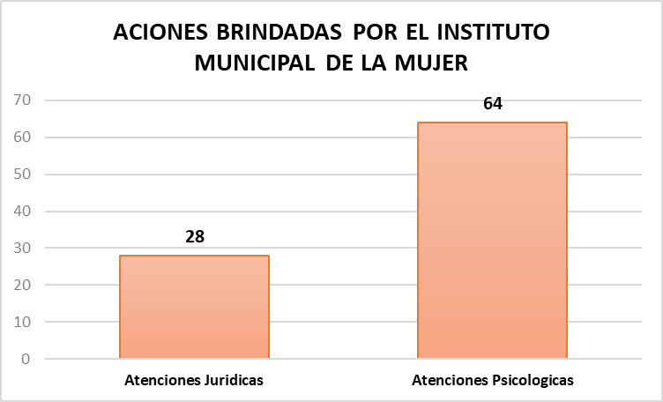

Acciones y programas implementados por el Instituto Municipal de la Mujer durante el primer trimestre de 2024 para promover la igualdad de género y prevenir la violencia contra las mujeres. Fuente: Instituto Municipal de la Mujer.

EJE 3. PROSPERIDAD ECONÓMICA INCLUYENTE

- Derrama Económica por actividades Turísticas

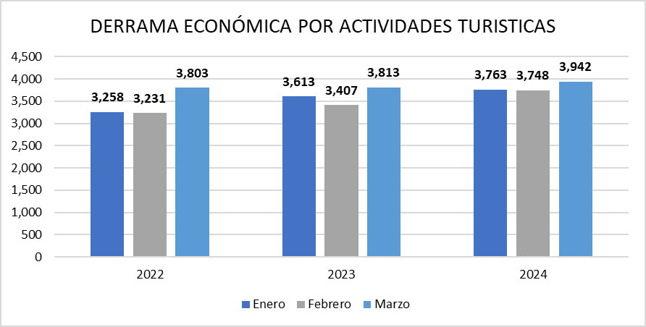

Derrama Económica por en millones de pesos por actividades del sector turístico en el municipio de Puerto Vallarta. Fuente: Estadísticas en el sector turístico 2022, 2023 y 2024- SECTUR JAL. https://secturjal.jalisco.gob.mx/estadisticas-en-el-sector-turistico

- Asesorías en materia de desarrollo económico y empresarial por parte de la dirección de turismo y desarrollo económico

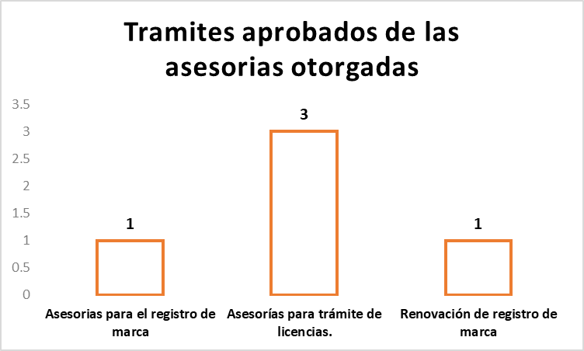
Tramites aprobados de las asesorías brindadas en materia de desarrollo económico empresarial, por parte de la Dirección de Turismo y Desarrollo Económico durante el primer trimestre de 2024. Fuente Dirección de Turismo y Desarrollo Económico.

- Número de emprendedores y empresarios capacitados por el FOJAL

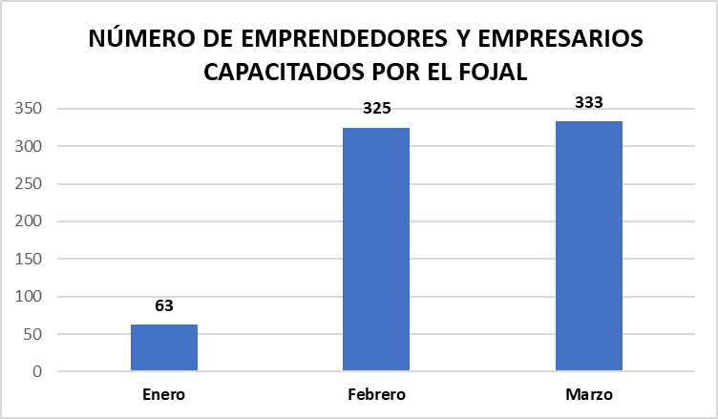
Número de emprendedores y empresarios capacitados por el FOJAL, registrados en la plataforma digital MIDE Jalisco (Monitoreo de Indicadores del Desarrollo. Gráfico del trimestre comprendido de enero a marzo 2024. En la plataforma MIDE Jalisco. https://mide.jalisco.gob.mx/mide/panelCiudadano/tablaDatos?nivelTablaDatos=3&periodicidadTablaDatos=anual&indicadorTablaDatos=1526&accionRegreso=detalleIndicador&municipioTablaDatos=67

- Monto de financiamiento generado por el FOJAL
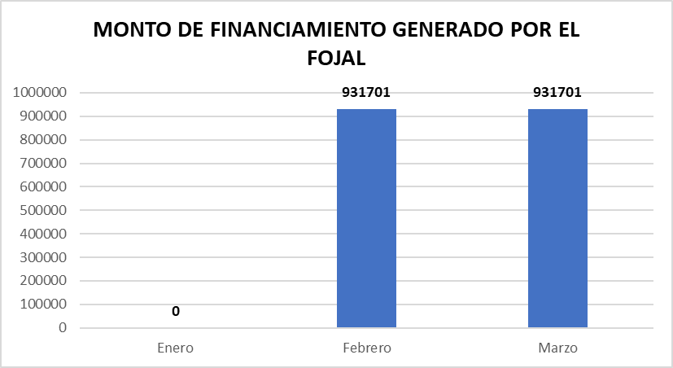

Monto de financiamiento generado por el FOJAL, registrados en la plataforma digital MIDE Jalisco (Monitoreo de Indicadores del Desarrollo. Gráfico informativo del trimestre comprendido de enero a marzo 2024. En la plataforma MIDE Jalisco. https://mide.jalisco.gob.mx/mide/panelCiudadano/tablaDatos?nivelTablaDatos=3&periodicidadTablaDatos=anual&indicadorTablaDatos=1157&accionRegreso=detalleIndicador&municipioTablaDatos=67&generoTablaDatos=undefined

- Número de Financiamientos Generados por el FOJAL

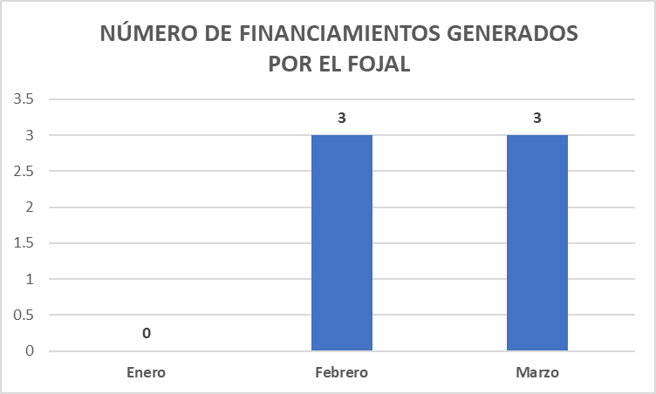
Número de Financiamientos Generados por el FOJAL, registrados en la plataforma digital MIDE Jalisco (Monitoreo de Indicadores del Desarrollo. Gráfico informativo del trimestre comprendido de enero a marzo 2024. En la plataforma MIDE Jalisco. https://mide.jalisco.gob.mx/mide/panelCiudadano/tablaDatos?nivelTablaDatos=3&periodicidadTablaDatos=anual&indicadorTablaDatos=679&accionRegreso=detalleIndicador&municipioTablaDatos=67&generoTablaDatos=undefined

- Porcentaje de empleos formales con remuneración mayor a tres salarios mínimos en las Pymes
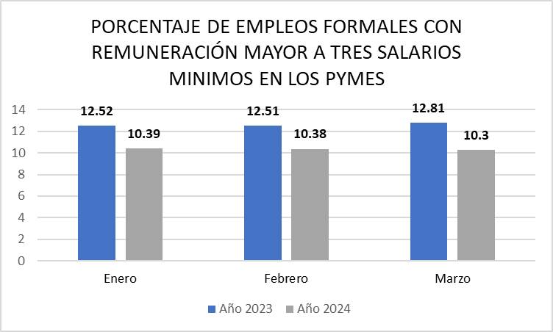
Porcentaje de empleos formales con remuneración mayor a tres salarios mínimos en las Pymes, registrados en la plataforma digital MIDE Jalisco (Monitoreo de Indicadores del Desarrollo. Gráfico comparativo del trimestre comprendido de enero a marzo 2023 y 2024. En la plataforma MIDE Jalisco. https://mide.jalisco.gob.mx/mide/panelCiudadano/tablaDatos?nivelTablaDatos=3&periodicidadTablaDatos=mensual&indicadorTablaDatos=1714&accionRegreso=detalleIndicador&municipioTablaDatos=67&anioTablaDatos=2023&generoTablaDatos=undefined .

- Acciones en materia de fomento agropecuario por parte de la dirección de turismo y desarrollo económico

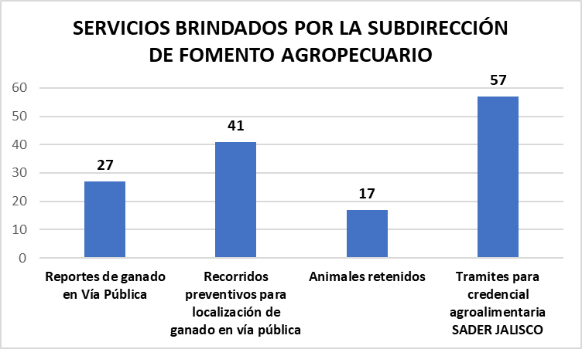

Acciones en materia de fomento agropecuario por parte de la Dirección De Turismo Y Desarrollo Económico, por parte de la Dirección de Turismo y Desarrollo Económico durante el primer trimestre de 2024. Fuente Dirección de Turismo y Desarrollo Económico.

- Regularización de actividad Comercial

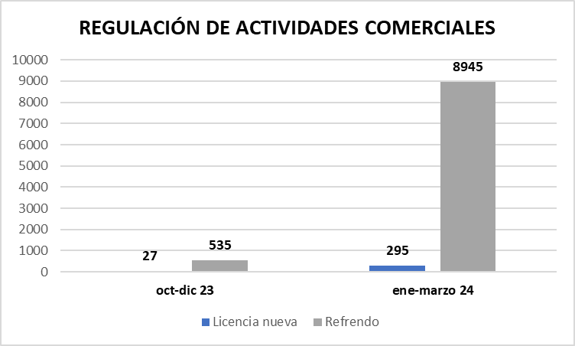

Durante los trimestres de octubre a diciembre de 2023 y de enero a marzo de 2024, la Dirección de Padrón y Licencia llevó a cabo la regularización de actividades comerciales en nuestro municipio. Estas acciones son esenciales para garantizar el cumplimiento de normativas y contribuir al orden y desarrollo económico local. La fuente de esta información es la Dirección de Padrón y Licencia.

- Medidas Administrativa para Regulación de Negocios Informales

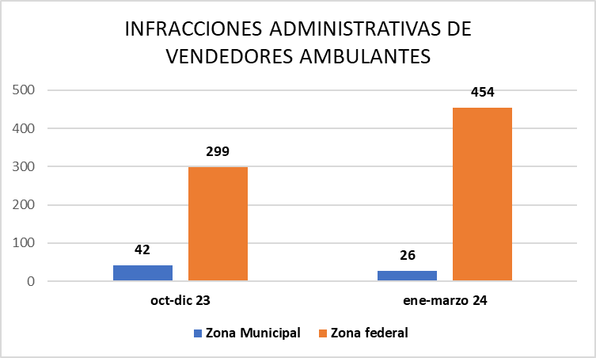

Durante los trimestres de octubre a diciembre de 2023 y de enero a marzo de 2024, la Dirección de Inspección y Reglamentos implementó medidas administrativas para regular los negocios informales en nuestro municipio. Estas acciones son cruciales para mantener el orden y garantizar el cumplimiento de las normativas locales. La información proviene directamente de la Dirección de Inspección y Reglamentos

- Atención ciudadana en temas de Inspección de Negocios

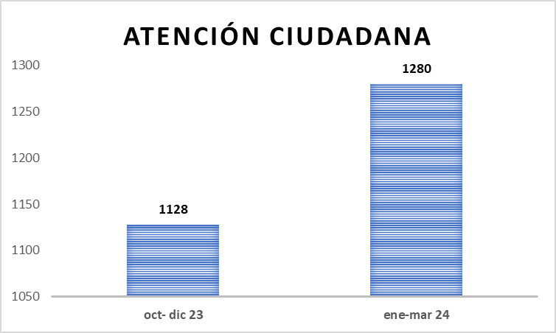

Atenciones brindadas durante los trimestres de octubre a diciembre de 2023 y de enero a marzo de 2024, la Dirección de Inspección y Reglamentos brindó atención a la ciudadanía en temas de inspección de negocios dentro de nuestro municipio. Estas atenciones son fundamentales para garantizar el cumplimiento de normativas y contribuir al orden y desarrollo del entorno comercial local. La fuente de esta información es la propia Dirección de Inspección y Reglamentos Municipal.

EJE 4. TERRITORIO Y PROTECCIÓN AMBIENTAL

- Toneladas de Basura Recolectadas en el Municipio de Puerto Vallarta

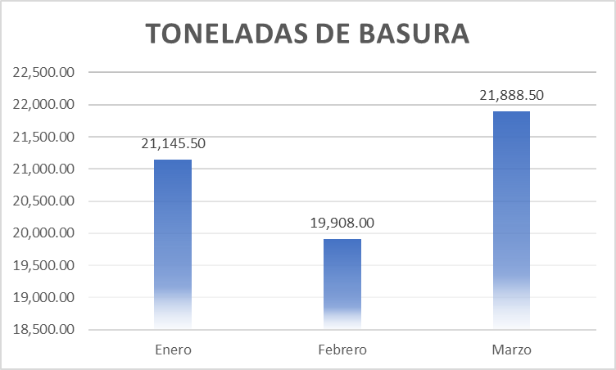

Durante el trimestre de enero a marzo, el Ayuntamiento de Puerto Vallarta gestionó el depósito de toneladas de basura en el relleno sanitario, cumpliendo con los estándares establecidos por la NOM-083-SEMARNAT-2003. Este proceso es esencial para garantizar la gestión adecuada de los residuos sólidos en el municipio. La información proviene directamente del Ayuntamiento de Puerto Vallarta

- Número de playas certificadas en el municipio

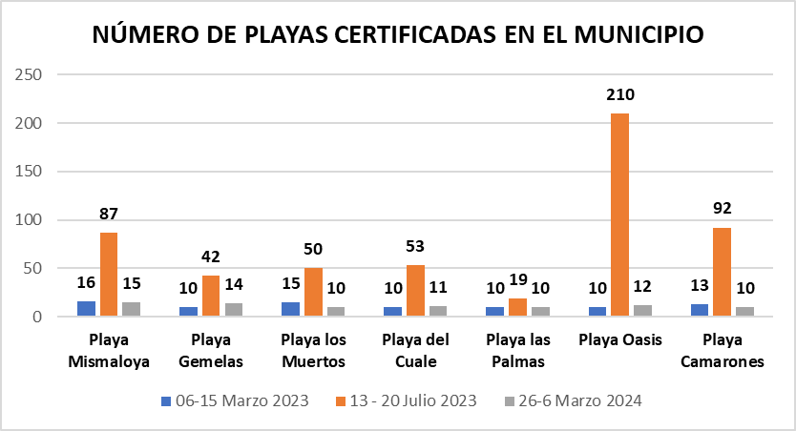

Monitoreo de la calidad del agua de mar en playas certificadas del municipio de Puerto Vallarta. Fuente: Resultados de calidad de agua de mar- Comisión Federal para la Protección contra Riesgos Sanitarios (COFEPRIS) en coordinación con las áreas Estatales de Protección contra Riesgos Sanitarios. https://www.gob.mx/cofepris/documentos/resultados-del-monitoreo-prevacacional-de-la-calidad-del-agua-de-playas-de-uso-recreativo-semana-santa-2024.

- Clasificación de las playas de acuerdo al monitoreo de la calidad del agua de mar

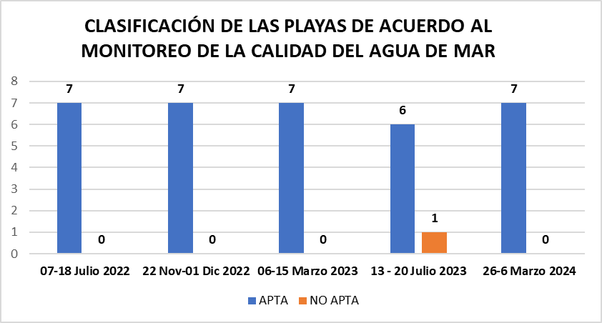
CRITERIO DE CLASIFICACIÓN PARA LA CALIDAD DEL AGUA DE MAR

*NMP Enterococos / 100ml | Clasificación de la playa
De 0 a 200 | Apta
Mayor de 200 | No Apta

Playas certificadas Aptas del municipio de Puerto Vallarta de acuerdo al Criterio de clasificación para la calidad del agua de mar Fuente: Resultados de calidad de agua de mar - Comisión Federal para la Protección contra Riesgos Sanitarios (COFEPRIS) en coordinación con las Áreas Estatales de Protección contra Riesgos Sanitarios. https://www.gob.mx/cofepris/documentos/resultados-del-monitoreo-prevacacional-de-la-calidad-del-agua-de-playas-de-uso-recreativo-semana-santa-2024
- Acciones implementadas para concientización al Medio Ambiente

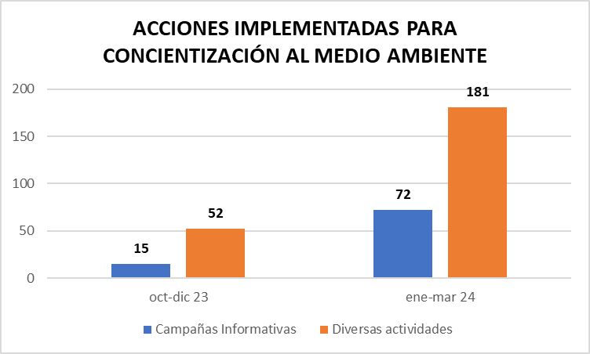

Acciones implementadas para concientización al Medio Ambiente en nuestro municipio por la Subdirección de Medio Ambiente, perteneciente a la dirección de Desarrollo Urbano y Medio Ambiente, en los trimestres comprendidos de octubre a diciembre 2023 y de enero a marzo 2024. Fuente: Dato Generado por la Dirección de Desarrollo Urbano y Medio Ambiente.

- Acciones de conservación y rescate de fauna

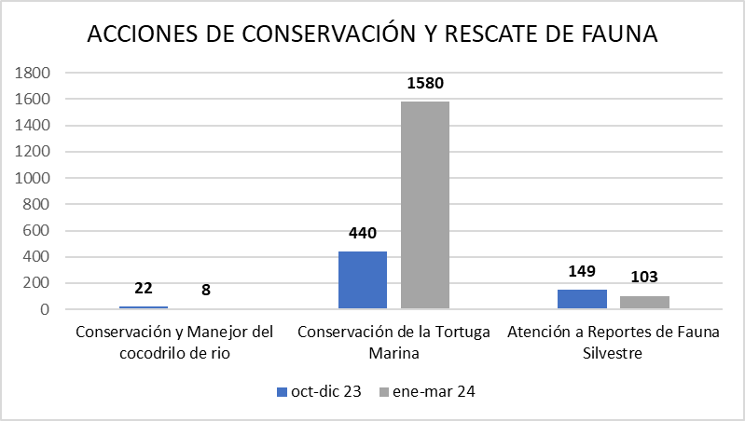

Durante los trimestres de octubre a diciembre de 2023 y de enero a marzo de 2024, la Subdirección de Medio Ambiente, bajo la Dirección de Desarrollo Urbano y Medio Ambiente, llevó a cabo acciones de conservación y rescate de fauna en nuestro municipio. Estas acciones son fundamentales para proteger la biodiversidad local. La fuente de esta información es la propia Dirección de Desarrollo Urbano y Medio Ambiente, garantizando su fiabilidad y relevancia.

- Tramites de edificación y de construcción en el Municipio

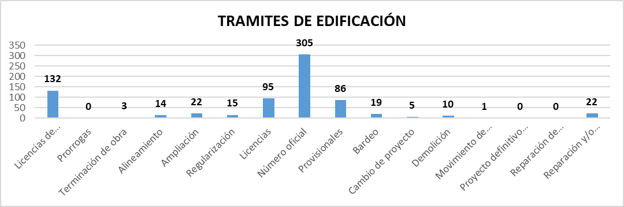

En el trimestre de enero a marzo de 2024, la Dirección de Desarrollo Urbano y Medio Ambiente otorgó trámites de edificaciones y construcción en nuestro municipio. Estos trámites son esenciales para regular el desarrollo urbano y garantizar el cumplimiento de normativas ambientales. La fuente de esta información es la propia Dirección de Desarrollo Urbano y Medio Ambiente.

- Acciones en materia de dictaminación

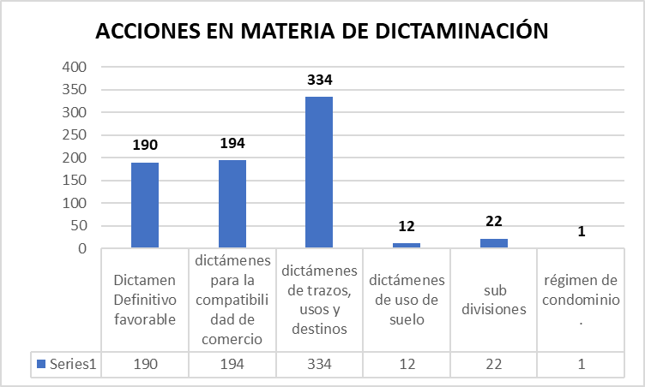

Durante el primer trimestre de 2024, la Dirección de Desarrollo Urbano y Medio Ambiente llevó a cabo diversas acciones relacionadas con la dictaminación. Estas incluyeron la emisión de dictámenes definitivos favorables, dictámenes para la compatibilidad de comercios, dictámenes de trazos, usos y destinos, así como dictámenes de cambio de uso de suelo, tales como subdivisiones y regímenes de condominio en nuestro municipio. La fuente de esta información es la propia Dirección de Desarrollo Urbano y Medio Ambiente

- Acciones en materia de inspección de obra

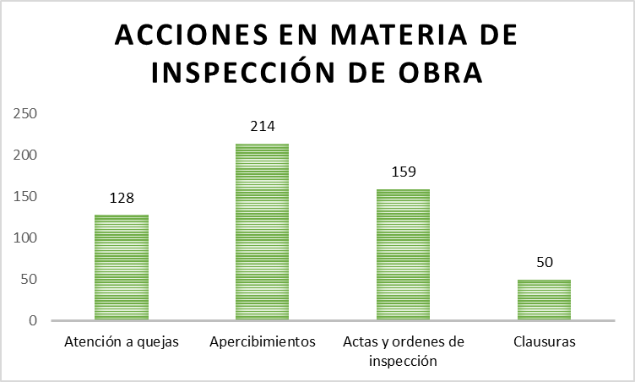

Durante el mismo periodo, la Dirección de Desarrollo Urbano y Medio Ambiente llevó a cabo actividades relacionadas con la inspección de obras, incluyendo la atención de quejas, la emisión de apercibimientos, la elaboración de actas y órdenes de inspección, así como la clausura de obras que no cumplen con la normativa en nuestro municipio. La fuente de esta información es la propia Dirección de Desarrollo Urbano y Medio Ambiente.

EJE 5. GOBIERNO PARA RESULTADOS

- Declaraciones patrimoniales

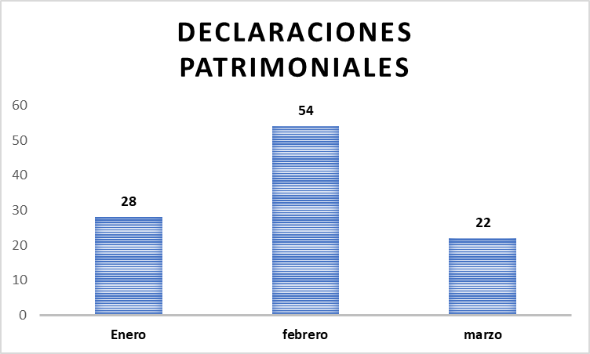

Durante el trimestre de enero a marzo de 2024, la Dirección de Mantenimiento de Bienes e Intendencia de la Administración Municipal recopiló las declaraciones patrimoniales de sus empleados. Estas declaraciones son cruciales para garantizar la transparencia y la integridad en el ejercicio de funciones públicas. La información proviene de la Contraloría Municipal, asegurando su fiabilidad y relevancia.

- Glosa Financiera

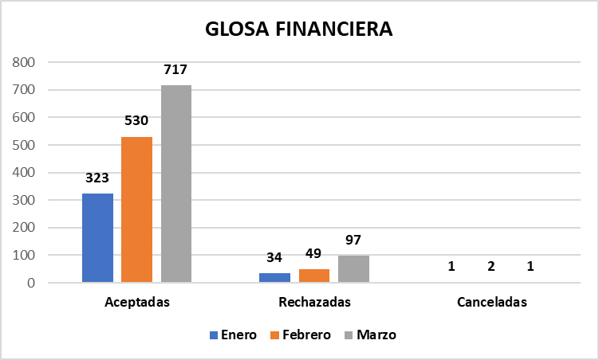

La Glosa Financiera es el proceso realizado por la Contraloría Municipal para atender las solicitudes de pago a proveedores. Durante el primer trimestre de 2024, se verificó el soporte documental, se realizó la comprobación, justificación, fundamentación y motivación del pago con recursos públicos. Estos datos son generados por la Contraloría Municipal, garantizando la transparencia en el uso de los fondos públicos.

- Transparencia y redición de cuentas

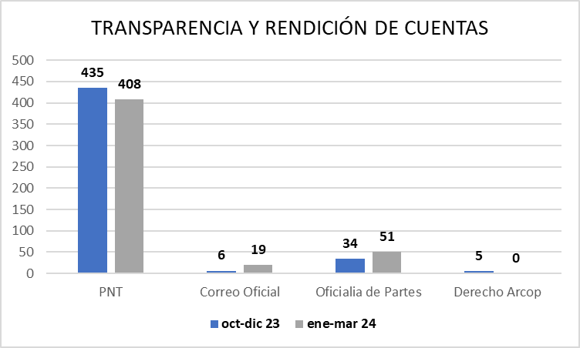

Número de información solicitada por medio del portal de transparencia, así como la rendición de cuentas, registradas y atendidas por la Unidad de Transparencia, perteneciente a la dirección de Desarrollo Institucional, en los trimestres comprendidos de oct. a diciembre 2023 y de enero a marzo 2024. Fuente: Dato Generado por la Dirección de Desarrollo Institucional.

- Mantenimiento Municipal

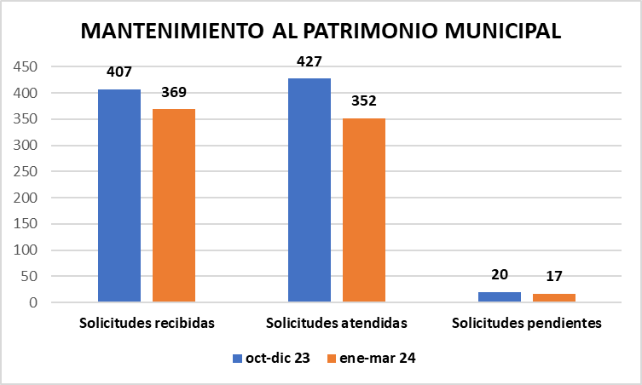

Acciones de mantenimiento realizadas al patrimonio municipal por la Dirección de Mantenimiento de bienes e Intendencia, en los trimestres comprendidos de oct. a diciembre 2023 y de enero a marzo 2024. Fuente: Dato Generado por la Dirección de Mantenimiento de bienes e intendencia.

- Registro de Cuentas Catastrales

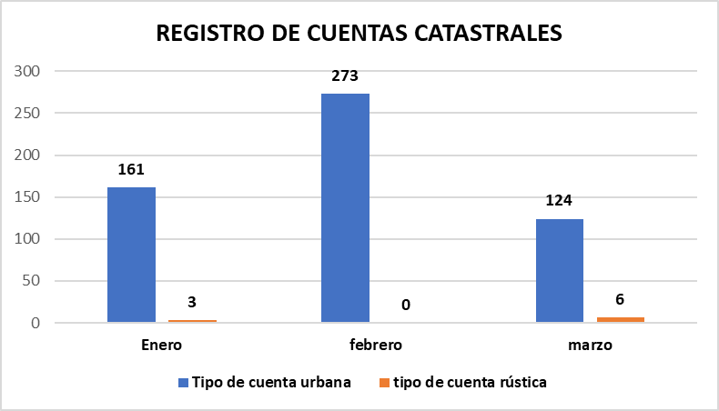

Durante el primer trimestre de 2024, la dependencia municipal de Catastro abrió nuevas cuentas catastrales. Estos registros son fundamentales para mantener actualizada la información sobre propiedades dentro del municipio. La fuente de esta información es Catastro Municipal, que forma parte de la Tesorería Municipal.

- Cartas de Residencia

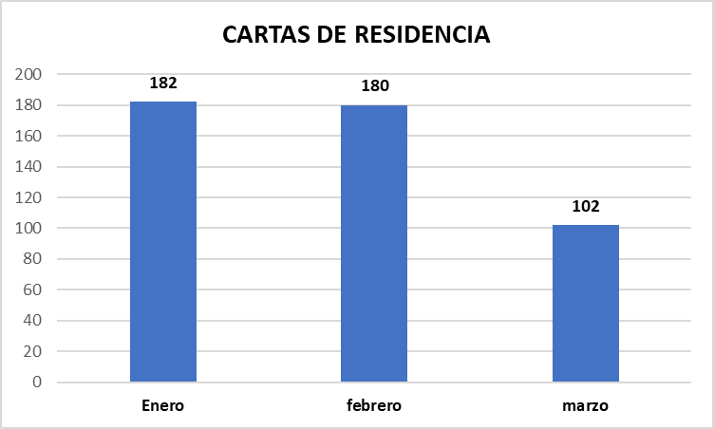

Durante el primer trimestre de 2024, la Secretaría General ha otorgado tramites de solicitud de cartas de residencia. Estas cartas, esenciales para validar la residencia de los ciudadanos, son emitidas por autoridades locales. Los solicitantes deben presentar documentos que verifiquen su domicilio, como recibos de servicios públicos. La Secretaría procesa las solicitudes y emite las cartas correspondientes. Estos datos son proporcionados por la Secretaría General, reflejando la actividad y demanda de cartas de residencia en el período mencionado

- Trámites ante el Registro civil

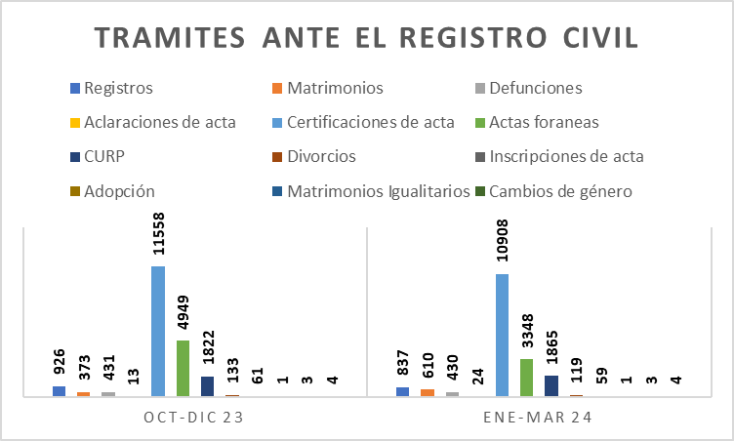

Durante los trimestres de octubre a diciembre de 2023 y de enero a marzo de 2024, la Oficialía del Registro Civil, adscrita a la Secretaría General, gestionó trámites ante las oficinas del Registro Civil en nuestro municipio. Estos trámites son esenciales para registrar eventos vitales como nacimientos, matrimonios y defunciones. La fuente de esta información es la propia Oficialía del Registro Civil.

- Pasaporte
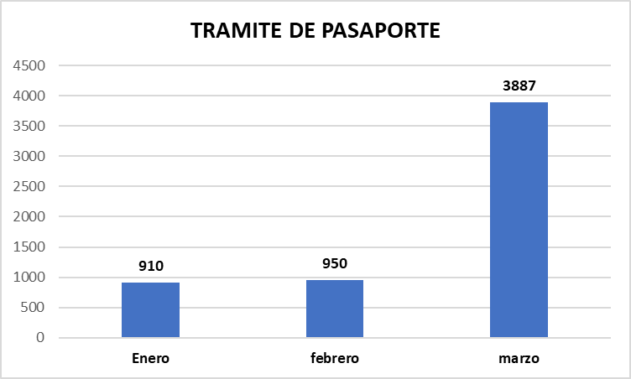
Durante el trimestre que abarca desde enero hasta marzo de 2024, la Secretaría General ha registrado la entrega de pasaportes en colaboración con la Oficina de Pasaportes vinculada a la Secretaría de Relaciones Exteriores (S.R.E.). Los pasaportes son documentos esenciales para la identificación y el viaje internacional de los ciudadanos, y su emisión y entrega son responsabilidad de las autoridades competentes, en este caso, la Secretaría General en coordinación con la mencionada Oficina de Pasaportes.
Este registro de entregas de pasaportes proporciona información relevante sobre la actividad y el flujo de documentos de viaje durante el período mencionado. Estos datos son generados internamente por la Secretaría General, lo que garantiza su fiabilidad y autoridad como fuente de información oficial.

- Servicios ofrecidos por la Procuraduría Social

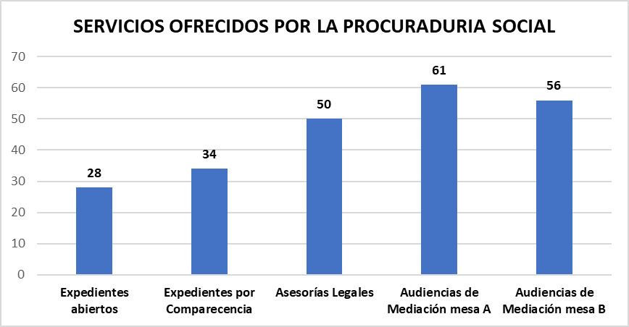

Durante el primer trimestre de 2024, la Procuraduría Social ofreció una variedad de servicios, incluyendo la apertura de expedientes, asesorías legales y audiencias de mediación en mesas A y B. Estos servicios son cruciales para resolver conflictos sociales y brindar apoyo legal a los ciudadanos. La información proviene directamente de la Procuraduría Social, asegurando su fiabilidad como fuente oficial

- Percepción de efectividad del Gobierno para resolver problemáticas

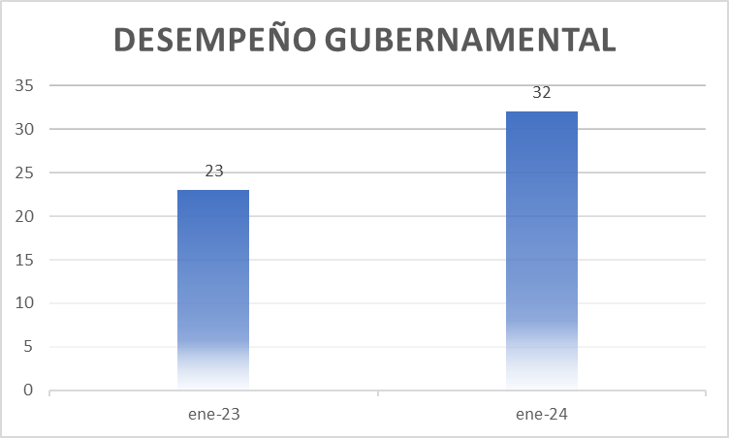

Porcentaje de la población de 18 años y más que consideró que el gobierno ha sido efectivo para resolver problemáticas en la Ciudad de Puerto Vallarta. Ficha informativa de marzo 2024 en comparación con el resultado de marzo 2023 del Instituto de Información Estadística y Geográfica de Jalisco (IIEG)- datos de Encuesta Nacional de Seguridad Pública Urbana (ENSU).

Estadísticas
Trimestre Enero - Marzo 2024

Jefatura de Control y Seguimiento

Dirección de Desarrollo Institucional

